ΠΡΟΣ το
Πολιτιστικό Κέντρο Σιδηροδρομικών Λάρισας
Παλαιολόγου 37, Λάρισα, 41223
Τηλ. 2410555868

Κοινοποίηση προς γνώση και αίτημα παροχής πληροφόρησης προς όλα τα μέλη του ΔΣ

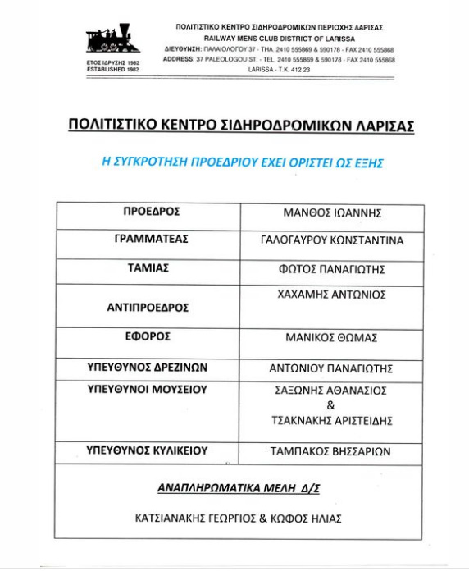

Και στους υποψήφιους των αρχαιρεσιών σας της 27/10/2021
Για το Διοικητικό Συμβούλιο:
• Αντωνίου Παναγιώτης
• Γαλογαύρου Κωνσταντίνα
• Κατσιανάκης Γεώργιος
• Κωφός Ηλίας
• Μάνθος Ιωάννης
• Μάνικος Θωμάς
• Σαξώνης Αθανάσιος
• Ταμπάκος Βησσαρίων
• Τσακνάκης Αριστείδης
• Φώτος Παναγιώτης
• Χαχάμης Αντώνιος

Για την ελεγκτική επιτροπή:
• Γαλατσίδας Φώτης
• Ζήντρος Γεώργιος
• Λεβέντης Θεόδωρος

Η Εφορευτική Επιτροπή διεξαγωγής των εκλογών:
1. Ζησάκης Κωνσταντίνος
2. Μάνθος Στέργιος
3. Τσικλητάρης Δημήτριος

Μπαρτζώκη Γεωργίου του Νικολάου ( ΑΜ 681 Δικηγορικού συλλόγου Λάρισας) ως πληρεξούσιος με την από 2-3-2023 ΔΗΛΩΣΗ ΠΑΡΑΣΤΑΣΗΣ ενώπιον της Εισαγγελίας και Ανακρίτριας Λάρισας για στήριξη κατηγορίας του εντολέα μου Παπαζήση Λαζάρου του Νικολάου πολυτραυματία του δυστυχήματος των τρένων Τεμπών της 28^{ης} Φεβρουαρίου 2023, οδός Κύπρου 40-42, Τκ41221, ΛΑΡΙΣΑ.

___________________________________________________
Με την παρούσα ενεργώντας ως δικηγόρος και πληρεξούσιος με την από 2-3-2023 ΔΗΛΩΣΗ ΠΑΡΑΣΤΑΣΗΣ για στήριξη κατηγορίας του εντολέα μου Παπαζήση Λαζάρου του Νικολάου πολυτραυματία του δυστυχήματος των τρένων Τεμπών της 28^{ης} Φεβρουαρίου 2023.
Στα πλαίσια της σαφέστατης εντολής και ερευνάς που έχω και διεξάγουμε για τις αιτίες του πολύνεκρου και ασυλλήπτου δυστυχήματος των τρένων Τεμπών της 28^{ης} Φεβρουαρίου 2023 θα ήθελα να μας πληροφορήσετε επίσημα τόσο ως σύλλογος όσο και από του υπό κοινοποίηση έγγραφό μας που ονομαστικά αναφέρονται μέλη σας , εάν την ημέρα του ου δυστυχήματος την Τρίτη 28-2-2023 και την προηγούμενη 27-2-2023 καθαρά Δευτέρα πραγματοποιούσε ο σύλλογος σας κάποια εκδήλωση η συγκέντρωση στο κτίριο της οδού Παλαιολόγου 37 ή στο παρακείμενο σιδηροδρομικό σταθμό προκειμένου να συγκεκριμενοποιήσουμε μαρτυρίες και αναφορές.
Επίσης θα θέλαμε να γνωρίζουμε εάν γνωρίζετε την φυσική διαδρομή και παρουσία των 3 σταθμαρχών βάρδιας Σαμαρά, Παυλόπουλου, Χαμηλού της 28^{η}ς Φεβρουαρίου 2023 από ώρα 6.00μμ έως και ακριβώς 23.35μμ της 28^{ης} Φεβρουαρίου την ώρα δηλαδή ακριβώς που ήρθε η τροχαία Λάρισας στο Σταθμαρχείο μετά το δυστύχημα .

Λάρισα 21-3-2023
Ο πληρεξούσιος Δικηγόρος

